МОСКОВЦЕВ МАКСИМ ФЕДОРОВИЧ
1911 года рождения
Призван Октябрьским РВК Рязанской области
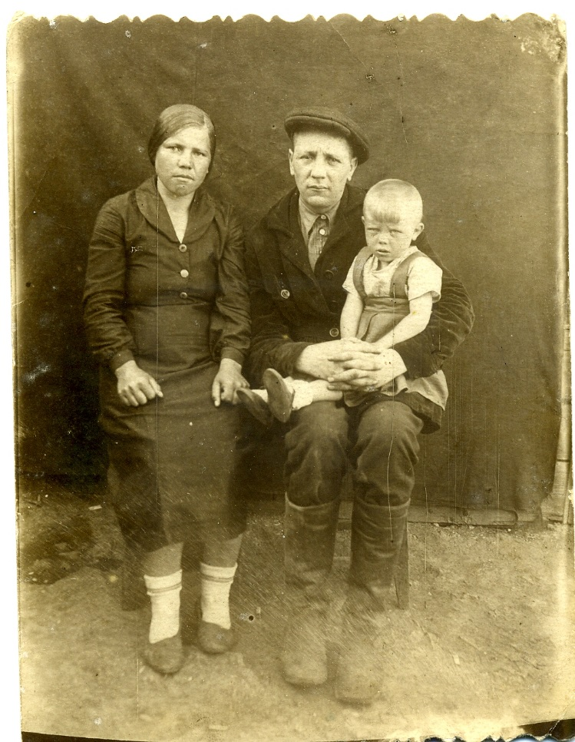

Мой прадед был призван на фронт не сразу в начале войны. Работал он продавцом в магазине села Березовка и не сразу нашлась ему замена. Ушел на фронт мой прадед осенью 1941 года. Оставил он мою прабабушку - Московцеву Екатерину Васильевну и бабушку мою – Московцеву Зинаиду Максимовну (на фотографии вместе с прадедом). Узнала прабабушка, что отправили прадеда недалеко - в Воронеж, как и других его односельчан. Собрались они с соседками проведать своих мужей. Ехать нужно было на поезде. Никогда до этого не видела моя прабабушка поезда. Подружки ее по дороге отстали. Был с собой у прабабушки мешок с семечками и знание, что прадед служив в войсках НКВД, которые расположились недалеко от молокозавода и улица на которой его часть находится на то Краснармейская, не то Красноказарменная в городе Воронеже. Прабабушка моя не унывала и прадеда в Воронеже отыскала, чем несказанно его удивила. Повидалась они и была это их последняя встреча. Долго не было от прадеда вестей, а в 1942 году пришло письмо о том, что пропал прадед без вести. Прабабушка его все с войны ждала, знала случай, что и похоронки приходили, а потом мужья возвращались. Но так и не вернулся он с войны. Товарищи его рассказывали, что пришлось им форсировать реку Воронеж и до этого момента Максим был вместе с ними. Когда началась переправа попали они под сильный обстрел. Переправились, а Максима уже с ними не было. Видно убили его при переправе, а так как тела не наши, да и кто искать будет, так и пришло извещение о том, что без вести пропал.
Всю эту историю знаю я со слов моей бабушки – Вылегжаниной (Московцевой) Зинаиды Максимовны. Стало мне интересно, на какой же такой переправе погиб мой прадед. Стал я искать о нем информацию. На сайте Министерства обороны, в разделе Книга памяти, нашел я информацию о том, что прадед мой пропал без вести 12 июля 1942 года в боях под Воронежем. В списках потерь было указано последнее место службы - НКВД ОТ. Узнал я, что в Воронеже находились к моменту начала жестоких боев следующие части:
- 101 истребительная авиационная дивизия ПВО генерал-майора авиации И. И. Евсевьева;
- 232-я стрелковая дивизия 2-го формирования подполковника И. И. Улитина;
- 41 стрелковый полк ВВ НКВД СССР майора Д. М. Васильченко (погиб 09.07.1942);
- 287 стрелковый полк ВВ НКВД СССР майора Н. М. Злобина;
- 233 конвойный полк войск НКВД СССР подполковника А. М. Дюльдина;
- 125 стрелковый полк войск НКВД СССР по охране железнодорожных сооружений майора Н. М.
Получается так, что служить мой прадед мог либо в 41 стрелковом полку, либо 287. 287 стрелковый полк ВВ НКВД СССР дислоцировался как раз на улице Красноармейская, в здании облземотдела. Место дислокации в г. Воронеж 41 стрелкового полка было село Петровское (как мне удалось выяснить). По всему выходит, что прадед служил в 287 стрелковом полку ВВ НКВД. Но это всего лишь мои предположения, официальной информации на этот счет не имеется. Допустим мои рассуждения верны, тогда картина боевых действий в которых участвовал мой прадед выглядит следующим образом, по найденной мной информации.
Июль 1942 год. Воронеж пылает под массированными бомбардировками врага. Идет массовая эвакуация. Боевыми силами гарнизона являлись только четыре полка НКВД неполного состава и батальон народного ополчения. На помощь Воронежу не могли прийти части 40-й армии, которые еще вели оборонительные бои западнее Дона — под Касторной, Горшечной, Нижнедевицком. Надежды на помощь нет.
«Рассчитывать на то, что батальоны частей НКВД, растянутые по западной и южной окраинам города, надолго задержат противника, не приходилось. Поэтому принимались срочные меры по созданию обороны на левом берегу реки Воронежа. Вечером 4 июля на участке между Придачей и Монастырщенкой занял позиции 41-й пограничный полк. Тут же окапывался отряд народного ополчения под командованием И. П. Губанова. Рядом с ними для стрельбы по наземным целям заняли позиции несколько батарей 183-го и 254-го зенитных артиллерийских полков 3-й дивизии ПВО.
Во второй половине дня 6 июля гитлеровцы атаковали левый фланг 287-го полка войск НКВД. Два десятка немецких танков с десантом автоматчиков прорвались через нашу позицию, проникли на Чижовку. Не встречая на своем пути препятствий, фашисты устремились к Вогрэсовской дамбе. Но едва головной танк вошел на полотно дамбы, как с левого берега ударили орудия. Десантники горохом посыпались с машин. Потеряв два танка, гитлеровцы отступили. Проникнуть в левобережье по дамбе было невозможно. А бой на южной окраине Чижовки разгорался с новой силой. Противник ввел в дело резервы, повел наступление со стороны Шиловского леса. Моторизованные и пешие колонны фашистов заполнили всю Острогожскую дорогу от Малышева до Воронежа. Однако только к середине ночи фашистам удалось потеснить оборонявшихся здесь чекистов, танкистов и зенитчиков. Последними покидали Чижовку подразделения 287-го полка НКВД. Они, прикрываясь насыпью дамбы, оторвались от противника и по обломкам Вогрэсовского моста отступили на левый берег. Гитлеровцам удалось прорваться в центральные кварталы Воронежа. По замыслу немецкого командования к этому времени сюда должна была подойти и группировка, штурмовавшая город с западного направления. Но желанная встреча не состоялась. Западная группировка не смогла прорвать позиции 233-го полка конвойных войск НКВД.
С отступлением 287-го полка НКВД на левый берег у командования Воронежского боевого участка образовался некоторый резерв сил. Их и решено было бросить в контратаку на центральную часть города, где фашисты еще не успели закрепиться.
Начальник боевого участка подполковник А. М. Дюльдин доложил план операции командующему 40-й армии генерал-лейтенанту М. М. Попову. В контратаке в районе Чернавского моста должен был участвовать 287-й полк НКВД майора Н. М. Злобина при частичной поддержке 41-го пограничного полка. Командующий одобрил план и приказал создать сводную группу из подразделений 6-й дивизии для удара со стороны Вогрэсовского моста. Для огневого обеспечения контратаки было создано несколько артиллерийских групп на участке Отрожка — Придача — Песчанка [ЦАМО СССР, ф. 72, оп. 36775, д. 25, л. 133—134.].
Получив приказ, майор Н. М. Злобин собрал свои потрепанные подразделения в кулак, сделал необходимую перестановку командного состава огневых средств. К 2.00 7 июля 287-й полк сосредоточился у Чернавской дамбы. Фашисты этого не заметили. В три часа подразделения приступили к переправе. На лодках, плотах, досках и бревнах, по обломкам моста и просто вплавь расчеты, отделения и взводы миновали водную преграду, разворачивались в цепь, соблюдая осторожность, продвигались к прибрежным строениям крутого правого берега
Не так удачно преодолели реку южнее Чернавского моста подразделения 41-го пограничного полка. Фашисты сразу же обнаружили переправу. Огонь врага был сильным и точным. Пограничники, неся потери, продолжали атаку.
Зато на участке 287-го полка наступление развивалось успешно. Воспользовавшись тем, что противник сосредоточил основные силы против пограничников, злобин-цы преодолели крутые холмы и стали прочесывать кварталы, примыкающие к проспекту Революции.
Вторая рота под командованием политрука В. И. Хромова очистила от фашистов Первомайский сад и вышла к вокзалу Воронеж-I. Чекисты подорвали гранатами немецкий танк, расстреляли почти в упор более двух взводов автоматчиков. Уцелевшие враги оставили площадь, отступили на улицу Кольцовскую. Несколько солдат противника и два офицера были взяты в плен.
Рота Василия Хромова повернула влево, стала теснить гитлеровцев по Кольцовской улице к центру города. А немного левее, по улице Никитинской, энергично наступала рота старшего лейтенанта II. Н. Буянова. После упорной схватки в районе стадиона "Труд" она почти без задержки продвинулась к улице Комиссаржевской. Главные же силы 287-го полка действовали на проспекте Революции. Уничтожая захватчиков пулей, гранатой, штыком, выкуривая их из зданий и развалин, советские воины настойчиво пробивались к центру города — площади 20-летия Октября (ныне площадь им. В. И. Ленина). Гитлеровцы оказывали упорное сопротивление. Они цеплялись за каждый дом, перекресток, квартал, то и дело пытались контратаковать. Но каждый раз навстречу врагу поднимались из развалин красноармейцы. Рукопашные схватки неизбежно закончились их победой.
Наши подразделения уже во многих местах пересекли улицы Карла Маркса и Володарского, почти полностью овладели улицами Дзержинского, Пушкинской, Фридриха Энгельса.
К 14.00 7 июля 287-й полк НКВД вышел на площадь 20-летия Октября. После упорных схваток на улицах Кирова и Красноармейской головные подразделения полка достигли маслозавода. Попытки продвинуться к южной окраине города успеха не имели. Противник подтянул крупные силы, создал непреодолимый огневой заслон и остановил наступление чекистов.
Задуманный командованием боевого участка план контратаки не был реализован полностью. Противнику удалось сохранить за собой район города, расположенный к югу от улицы 20-летия Октября. Но и сделано было немало, если учесть, что в контратаке участвовали ограниченные силы гарнизона.» Эта информация получена с сайта Армия и Флот: Героические бои войск НКВД под Воронежом. http://armiya-i-flot.ru/index.php/news/drugoe/238-geroicheskie-boi-polkov-nkvd-pod-voronegem-vo-vremya-velikoy-otechestnennoy-voini
8 июля 1942 года противник подтянул в город танки, артиллерию и пехоту, которая сосредоточилась в северо-западной части города и в Сельхозинституте, а также южнее Чернавской переправы.
В 4:00 8.7.1942 г. полк получил приказ командующего фронтом о необходимости полностью очистить город от противника и закрепиться на боевых участках. Полк вел уличные бои в городе, подожжено 9 танков, две бронемашины, уничтожено несколько групп автоматчиков. Боеприпасы и продовольствие были на исходе.
По данным Центрального музея ВВ МВД РФ 9 июля ввиду потерь личного состава из 41, 233 и 287 стрелковых полков НКВД был сформирован Сводный полк, который продолжал боевые действия.
К утру 9 июля 1942 года началась переправа полка на восточный берег р. Воронеж в направлении Придачи, сосредоточившись в Отрожке. Далее 287 сп удерживал переправу на Чернавском мосту.
С 10 июля 1942 rода полк продолжал вести упорные бои и держал в своих руках половину города 6ез всякой поддержки со стороны других частей КА.
3а это время полк отбил 8 атак и уничтожил большое количество вражеской техники и живой силы.
Днём по приказу командования боевого участка Воронежского фронта полк был переброшен в район сельскохозяйственного института (СХИ), где получил задачу овладеть западной окраиной СХИ и в дальнейшем выйти в район кирпичного завода. Эта задача была выполнена. К вечеру 10 июля подразделения полка заняли южную окраину кирпичного завода и закрепились.
Утром 11 июля полк перешел в наступление. Противник встретил наступающих сильным минометным и автоматным огнем. Подразделения были вынуждены остановиться и залечь. На помощь полку подошли наши танки, которые своим огнем подавили огневые точки противника, мешавшие наступлению, после чего подразделения полка вновь пошли в атаку.
Сопротивление противника было сломлено, враг не выдержал удара, в панике бежал, оставляя на поле боя убитых и раненых своих солдат и офицеров. Сильно укрепленный рубеж противника был взят подразделениями 287 полка. В результате боя было разгромлено 3 Д30Та, 5 блиндажей, убито 56 гитлеровцев. Вся попытка противника вернуть потерянный укрепленный рубеж успеха не имела. Полк совместно с 796 сп и танками 174 танковой бригады выбил противника из района Сельскохозяйственного института и кирпичного завода.
13 июля I942 года полк снова перешел в наступление.
К исходу дня 14 июля подразделения полка достигли северной окраины города Воронеж, а 16 июля овладели Архиерейской рощей.
Бои носили жестокий xapaктep, доходившие до рукопашных схваток.
Из рапорта командира 287 стр. полка командиру 13 мотострелковой дивизии об участии полка в боях за г. Воронеж: "Доношу, что с начала боевых действий до сегодняшнего дня полк беспрерывно находился в боях. Значительная часть людей погибла смертью храбрых, защищая город и уничтожая захватчиков, около 300 человек ранены, больше 200 пропали без вести. Из них, несомненно, большая часть погибли в боях или еще не вышли из города после уличных боев. Потери полка большие. Но эти потери оправдываются тем, что полк за все время уничтожил гораздо больше захватчиков нежели он потерял сам. Сказанное подтверждается первым наступлением полка, когда он разгромил больше двух батальонов, не говоря об уничтожении в уличных боях и в последующих наступательных боях. Когда немцы были разгромлены и выбиты из поселка, что в 1,5 км юго-западнее СХИ, 10.7.42 старик (житель этого поселка) рассказал, что только за 9 и 10 июля он похоронил больше 300 человек, не считая офицеров, которых немцы увозили для похорон в другое место.
Если бы все части, находившиеся в секторе наступления, где и наш полк, дрались так же, как и 287 сп, несомненно, успехи были бы гораздо лучше.
Я лично считаю нужным просить Вас возбудить ходатайство перед начальником войск каким-то образом отметить действия полка.
Командир полка майор Злобин."
18 июля 1942 г. Военный Совет Юго-Западного фронта всему личному составу полка объявил благодарность.
Как видно из этой информации прадед мог погибнуть как в 41 стрелковом полку, так и в 287. Так как в их боевых действиях имели место быть переправы. Датой, когда он пропал без вести, стоит 12 июля 1942 года, это видно из доклада о боевых потерях. Но дата эта весьма условна, так вплоть до 16 июля полк находился беспрерывно в сражениях.
Хоть нет ничего геройского в смерти моего прадеда, но он, как миллионы русских людей, сумел встать на защиту страны, не струсил и пошел со всеми в бой, значит он исполнил своей долг перед Родиной. Я горжусь своим прадедом. Хочу съездить в Воронеж и поклониться тем местам, защищая которые, погиб мой прадед.
Собирая информацию о моем прадеде, узнал много интересного о битве за Воронеж: 212 дней длилось сражение, но Воронеж не дал развернуть немцам плацдарм для поддержки наступления на Сталинград и Кавказ, о гибели 2-й Венгерской королевской армии, насчитывающей 203 тысячи человек и многое другое.
Хотелось бы поместить на «Страницы семейной славы» информацию еще о моих двух прадедах: Вылегжанине Василии Ефимовиче и Осетрове Степане Андреяновиче. Но к сожалению в нашей семье не сохранилось их фотографий.
Буду жить достойным памяти моих предков,
С уважением Кадет 7 «Б» класса ФГКОУ КШИ СК РФ им. А. Невского

